**Team building, czyli jak wprowadzić trwałe zmiany z zespole**

**Nie finanse, nie strategia ani nie technologia. To praca zespołowa ostatecznie stanowi o przewadze konkurencyjnej. Szereg badań potwierdziło pozytywny związek między pracą zespołową a jakością produktów i usług oferowanych przez firmy. Zespoły potrzebują jednak wsparcia, aby stopniowo budować swoją siłę. Szczególnym i niezwykle skutecznym narzędziem pracy nad grupą jest team building. By był efektywny, wymaga jednak spełnienia kilku warunków.**

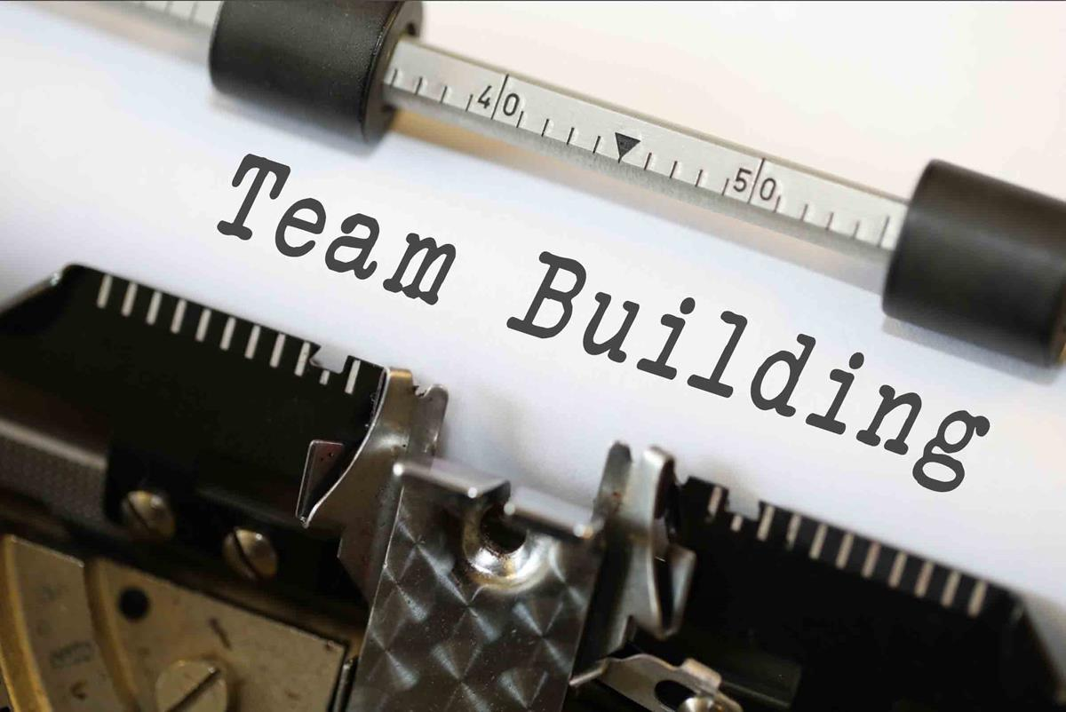

Team building

**Z iskry wzniecić płomień**

Nawet jeśli początkowo pracownicy niespecjalnie palą się do wspólnej integracji, pod koniec dnia spędzonego na team buildingu na większości wcześniej ponurych twarzy można zobaczyć uśmiech. Problem polega na tym, że rzadko kiedy ten entuzjazm przekłada się na trwałe pozytywne zmiany w miejscu pracy. Typowe działania związane z budowaniem zespołu można porównać do działania napoju energetycznego. Zawarty w nim cukier zapewnia szybkie pobudzenie, ale jego skutki są krótkotrwałe i zwykle załamanie jest kwestią czasu. Podobnie jest z ludźmi. Łatwo wracają do swoich starych zwyczajów i zachowań, gdy tylko pojawia się następna sytuacja kryzysowa. Co więc zrobić, by team building przyniósł oczekiwane efekty?

**Liderzy ambasadorami kultury firmy**

Oxygen Project, projekt badawczy prowadzony przez firmę Google dowiódł, że zachowania menedżerów i styl zarządzania w istotny sposób wpływają na wyniki. Z kolei z badań przeprowadzonych przez Instytut Gallupa wynika, że wśród najważniejszych kompetencji menedżerskich niezwykle ważne są umiejętność budowania relacji oraz wspieranie pracownika w rozwoju. Team building zmierzający do tworzenia pozytywnej kultury, w której ludzie czują się doceniani w miejscu pracy, jest praktycznie niemożliwy, jeśli zespół liderów nie da dobrego przykładu. Dlatego to właśnie w strukturach kierowniczych należy dokładnie zaplanować działania w ramach team buildingu.

Często kierownictwo ma świetny pomysł i próbuje sprzedać go pracownikom ze względu na korzyści dla firmy. Tymczasem ludzie nie będą się tym ekscytować, nawet jeśli są entuzjastycznie nastawieni do swojej pracy. Dobry lider skupia się na umiejętnościach, których zdobycie przyniesie bezpośrednie korzyści pracownikowi. Tak, by zapewnić intensywną stymulację i motywację w ramach szerszego programu rozwoju dla wszystkich zespołów w firmie.

**Team building – rozwiązanie skrojone na miarę**

W biznesie kluczem sukcesu są zbadanie potrzeb i planowanie. Team buidling nie może więc polegać na spontanicznym wspólnym wyjściu na kręgle czy wzięciu udziału w warsztatach kulinarnych podczas imprezy integracyjnej. Pewnie będzie zabawnie, ale nie ma co liczyć na długotrwałe, mierzalne efekty.

Każdy pracownik cieszy się na team building z innych powodów. Należy je rozpoznać. Niektórzy będą chcieli tego dnia być włączeni w procesy decyzyjne, innych zadowala, że będą częścią grupy. Dla tych, którzy lubią sformalizowane działania, istotna jest świadomość, że podczas podejmowanych aktywności będą przestrzegane określone reguły.

Z badań Amerykańskiego Towarzystwa Psychologicznego (APA) wynika, że przemyślany team building pomaga pracownikom poczuć się docenionymi. Zaś 93% pracowników, którzy stwierdzili, że są doceniani, przyznało też, że są zmotywowani do robienia w pracy wszystkiego, co w ich mocy, by osiągnąć zamierzone cele. - Ważny jest nie tylko program zajęć zaplanowany w ramach team buildingu, ale także miejsce, gdzie odbędzie się firmowy team-building. Nie może być przypadkowe. Troska o komfortowy pobyt oraz przemyślana lokalizacja to także przejaw docenienia pracowników – podsumowuje Joanna Hoc-Kopiej, ekspert z Dwór Korona Karkonoszy.